**模块一 家畜生殖基础与生殖激素调节**

**项目二 生殖激素**

**任务二 生殖激素的功能和应用**

一、脑部激素

（一）促性腺激素释放激素(GnRH)

1.来源与特性

促性腺激素释放激素主要由下丘脑的特异性神经核合成，是一种十肽激素。由于自身结构方面的原因，如肽链上第6位与第7位，以及第9位与第10位氨基酸之间的肽键极易被裂解酶所分解，故GnRH在生物机体内极易失活。用人工方法合成的GnRH类似物，如国外的“巴塞林”等，其生物学活性比天然的 GnRH高数十倍甚至数百倍。

2.生理作用

促性腺激素释放激素的主要功能是促使垂体前叶合成和释放促性腺激素，其中主要以促黄体素（LH）释放为主，也有促卵泡素（FSH）释放的作用。

对雄性动物有促进精子发生和增强性欲的作用; 对雌性动物有诱导发情、排卵及提高配种受胎率的作用。

3.应用

由于GnRH及其类似物的大量合成，目前在动物繁殖上得到广泛应用。

(1) 治疗雄性动物性欲减弱，精液品质下降。

(2) 诱导母畜发情排卵。

(3) 治疗雌性动物卵泡囊肿和排卵异常等症。

(4) 提高配种受胎率。在母猪和母牛发情配种时，注射GnRH,可明显提高配种受胎率。

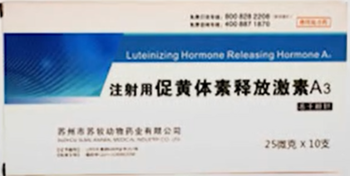 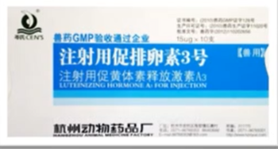

（二）催产素(OXY)

1.来源与特性

催产素是由下丘脑视上核和室旁核内合成的9个氨基酸组成的多肽类激素，并由垂体后叶贮存和释放。

2.生理作用

催产素的生理功能主要表现在以下3个方面：

（1）可以刺激哺乳动物乳腺上皮细胞收缩，导致排乳。

当幼畜吸吮时，生理刺激传入下丘脑，引起下丘脑活动，进一步促进神经垂体呈脉冲性释放催产素。在给奶牛挤奶前按摩乳房，就是利用排乳反射引起催产素水平升高，从而促进乳汁排出。

（2）可以刺激子宫壁平滑肌收缩。

母畜分娩时，催产素水平升高，使子宫阵缩增强，迫使胎儿娩出。产后幼畜吮乳可加强子宫收缩，有利于胎衣排出和子宫复原。

（3）可以刺激子宫分泌前列腺素，引起黄体溶解而诱导发情。

（4）能使输卵管收缩频率增加，有利于两性配子运行。

3.应用

催产素常用于促进分娩，治疗胎衣不下、子宫脱出、产后子宫出血和子宫内容物(如恶露、子宫积脓等)的排出等。在人工授精的精液中加入催产素，可加速精子运行，提高受胎率。

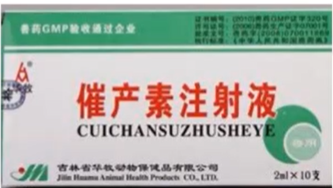

使用催产素时，事先用雌激素处理，可增强子宫对催产素的敏感性。使用催产素必须注意用药时期，在子宫颈口尚未开放、骨盆过狭以及产道有阻碍时忌用，否则子宫壁平滑肌强烈收缩，导致胎儿死亡或子宫撕裂等。

（三）松果体激素

松果体又名松果腺，因形似松果而得名，位于脑的上方又称脑上腺。松果体分泌的激素主要是褪黑素(MLT)。

1.来源与特性

褪黑素由松果体分泌产生，其化学名称是5-甲氧基-N-乙酰色胺。褪黑素的合成和分泌与光照有关，在光照条件下，褪黑素的合成与分泌受到抑制。

2.生理作用

(1) MLT的主要作用是引起性腺萎缩，以及影响生殖细胞的形成，尤其是禽类。比如蛋鸡，冬季产蛋量会明显下降，其原因就是冬季日照短，褪黑素的合成与分泌较多，生殖细胞(鸡蛋)的生成受到影响，从而导致产蛋量下降。为避免这种情况的出现，冬季进行人工光照以提高产蛋量就是必需的。

(2) MLT对生长有促进作用，可使血液中FSH及LH的水平降低，生长激素 (GH)水平升高。

(四) 垂体促性腺激素

垂体由腺垂体和神经垂体两部分构成。垂体促性腺激素是指在丘脑释放激素的作用下，由脑下垂体所分泌的，促使性细胞成熟、释放和刺激性腺产生类固醇激素的一类激素。主要有促卵泡素、促黄体素和促乳素等。

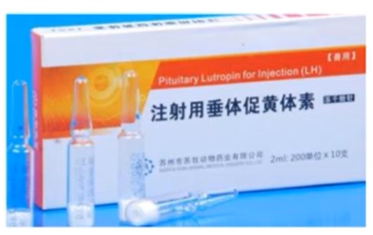 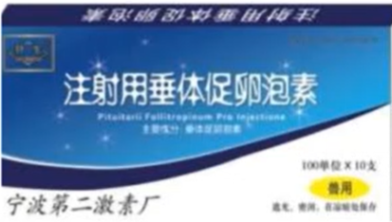

1.促卵泡素(FSH)

(1)来源与特性

促卵泡素又称卵泡刺激素或促卵泡成熟素，简称FSH。在下丘脑促性腺激素释放激素的作用下，由垂体前叶促性腺激素腺体细胞产生。是由腺垂体嗜碱性细胞所分泌的是一种糖蛋白激素，分子量很大。

(2)生理作用

对雄性动物，主要是促进生精上皮发育和精子的形成；对雌性动物，主要是刺激卵泡生长和发育，在促黄体素的协同作用下，刺激卵泡成熟并排卵。

(3)应用

在动物生产及兽医临床上，促卵泡素常用于提早动物的性成熟、诱导母畜发情排卵、超数排卵和治疗卵巢机能疾病等。

2.促黄体素(LH)

(1)来源与特性

促黄体素又称黄体生成素，简称LH。由垂体前叶促黄体素细胞产生的。也是一种糖蛋白激素。它的提纯品化学性质比较稳定，在冻干时不易失活。

(2)生理作用

对雄性动物，可刺激睾丸间质细胞分泌睾酮，促进副性腺的发育，对精子的最后成熟起决定性作用；对雌性动物，可促使卵巢血流加速，在促卵泡素作用的基础上引起排卵，促进黄体的生成，并能促进牛、猪等动物的黄体分泌孕酮。

(3)应用

在生产中，LH用于诱导排卵和治疗卵泡囊肿、排卵延迟、黄体发育不全，母畜发情过短、久配不孕，公畜性欲不强、精液和精子量少等症。在临床上常以人绒毛膜促性腺激素代替，因其成本低，且效果较好。FSH与LH合用可治疗卵巢功能静止或卵泡中途萎缩。

3.促乳素(PRL、LTH)

(1)来源与特性

又称催乳素，促乳素由腺垂体嗜酸性的促乳素细胞所分泌产生，是一种蛋白质激素。

(2)生理作用

促乳素能促进乳腺发育和乳汁生成，与雌激素协同作用于乳腺导管系统，与黄体酮共同作用于腺泡系统，刺激乳腺的发育，与皮质类固醇激素一起激发和维持泌乳活动。但抑制性腺机能发育。在奶牛生产中发现，产奶量高的奶牛配种受胎率会降低，这是因为高产奶牛血液中PRL的水平较高，抑制卵巢机能发育，影响发情周期，导致配种受胎率降低；在禽类，PRL通过抑制卵巢对促性腺激素的敏感性而引起抱窝。

促使黄体分泌黄体酮。

对公畜具有维持睾丸分泌睾酮的作用，并与雌激素协同，刺激副性腺的发育。